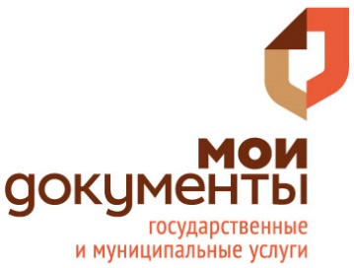
03.10.2017

Специалисты территориально-обособленных подразделений МФЦ начали оказывать услуги Росреестра

КГАУ «Пермский краевой МФЦ ПГМУ» и Управление Росреестра по Пермскому краю заключили соглашение, в рамках которого ряд краевых территориально-обособленных подразделений центра «Мои документы» (ТОСП) начали принимать граждан по услугам Росреестра.
Начиная со 2 октября подать заявление на постановку объектов недвижимости на государственный кадастровый учёт, зарегистрировать право собственности на объект или получить сведения из Единого государственного реестра прав (ЕГРП) граждане могут в восьми ТОСПах, расположенных на территории Чайковского и Кунгурского муниципальных районов Пермского края. К услугам Росреестра подключились территориально-обособленные подразделения МФЦ п. Марковский Чайковского района, сел Троельга, Усть-Турка, Кыласово, Комсомольский, Юговское, Неволино и Плеханово Кунгурского района. Ранее для получения данных услуг местным жителям приходилось ехать за несколько десятков километров в филиалы «Мои документы», расположенные в Чайковском и Кунгуре.
Стоит отметить, что на сегодняшний день более 80% жителей Пермского края обращаются за услугами Росреестра именно в офисы краевого многофункционального центра. С начала 2017 года специалистами МФЦ принято более 500 тысяч пакетов документов.
Планируется, что со второй половины октября услуги по регистрации сделок с недвижимостью и кадастровому учёту появятся еще в одном из территориально-обособленных подразделений МФЦ - в посёлке Теплая Гора Горнозаводского района. В дальнейшем география присутствия услуг Росреестра в подразделениях МФЦ будет ещё расширяться.

